UNIVERSITATEA „ALEXANDRU IOAN CUZA” IAŞI

**FACULTATEA DE INFORMATICĂ**



LUCRARE DE LICENȚĂ

**MANAGEMENTUL LUCRĂRILOR DE LICENȚĂ**

propusă de

**Tanasă Nicoleta**

Sesiunea**: iulie, 2018**

Coordonator științific

**Colab. Olariu Florin**

UNIVERSITATEA „ALEXANDRU IOAN CUZA” IAŞI

**FACULTATEA DE INFORMATICĂ**

**MANAGEMENTUL LUCRĂRILOR DE LICENȚĂ**

**Tanasă Nicoleta**

Sesiunea**: iulie, 2018**

Coordonator științific

**Colab. Olariu Florin**

Avizat,

Îndrumător Lucrare de Licență,

Titlul, Numele și prenumele _____________________________

Data ________ Semnătura____________

DECLARAŢIE privind originalitatea conținutului lucrării de licență

Subsemntata Tanasă Nicoleta, având domiciliul în sat Stejaru, comuna Fărcașa, județul Neamț, născută la data de 06.12.1995 identificată prin CNP 2951206271543, absolventă a Universității „Alexandru Ioan Cuza” din Iași, Facultatea de Informatică, specializarea Infomatică, promoția 2017, declar pe propria răspundere, cunoscând consecințele falsului în declarații în sensul art. 326 din Noul Cod Penal și dispozițiile Legii Educației Naționale nr.1/2011 art.143 al. 4 si 5 referitoare la plagiat, că lucrarea de licență cu titlul: Managementul lucrărilor de licență, elaborată sub îndrumarea dl. Colab. Florin Olariu, pe care urmează să o susțin în fața comisiei este originală, îmi aparține și îmi asum conținutul său în întregime. De asemenea, declar că sunt de acord ca lucrarea mea de licență să fie verificată prin orice modalitate legală pentru confirmarea originalității, consimțind inclusiv la introducerea conținutului său într-o bază de date în acest scop. Am luat la cunoștință despre faptul că este interzisă comercializarea de lucrări științifice în vederea facilitării fasificării de către cumpărător a calității de autor al unei lucrări de licență, de diploma sau de disertație și în acest sens, declar pe proprie răspundere că lucrarea de față nu a fost copiată ci reprezintă rodul cercetării pe care am întreprins-o.

Data, _____________ Semnătura_____________________

DECLARAŢIE de consimţământ

Prin prezenta declar că sunt de acord ca Lucrarea de licență cu titlul „*Managementul lucrărilor de licență*” , codul sursă al programelor şi celelalte conţinuturi (grafice, multimedia, date de test etc.) care însoţesc această lucrare să fie utilizate în cadrul Facultăţii de Informatică.

De asemenea, sunt de acord ca Facultatea de Informatică de la Universitatea „Alexandru Ioan Cuza” Iași să utilizeze, modifice, reproducă şi să distribuie în scopuri necomerciale programele-calculator, format executabil şi sursă, realizate de mine în cadrul prezentei lucrări de licenţă.

Iaşi, Absolvent Tanasă Nicoleta

_____________________

Cuprins

Contribuții 14

Descrierea problemei 15

Abordări anterioare 16

Descrierea soluției 17

1. Principalele funționalități 17

2. Diagrame 25

3. Modelare datelor 25

4. Comunicarea server-client 25

5. Interfata cu utilizatorul 25

Introducere

Motivație

Susținerea lucrării de licență reprezintă un pas important in viața fiecarui student, aceasta dându-i încă o șansă de a pune în practică majoritatea cunoștințelor acumulate pe parcursul înregii facultăți și de a demonstra faptul că și le-a asumat în mod conștiincios.

Din cauza modului curent de viață, de cele mai multe ori, nici viitorul absolvent, nici coordonatorul științific al acestuia nu dispun de o perioadă de timp suficient de mare care să asigure o colaborare ce acoperă în totalitate nevoile studentului și așteptările coordonatorului. Din acest motiv am ales să realizez o aplicație web care să faciliteze înreg procesul de supraveghere a dezvoltării acestei lucrări pentru ambele părți implicate.

Obiective generale

Având ca pricipal mediu de utilizare cel universitar, studenții își vor putea crea un cont fiind restricționați de apartenența lor la o facultate. Deci aceștia vor folosi email-ul facultății curente pentru a se putea înregistra și mai apoi loga. De crearea conturilor coordonatorilor se va ocupa o persoană desemnată pentru acest lucru, rolul acesteia fiind de administrator.

Un student va avea la dispoziție o listă care va conține numele coordonatorilor disponibili pentru o anumită sesiune de licență și va putea aplica la unul dintre acei profesori urmând ca cererea lor să fie acceptată sau respinsă de către coordonator. În același timp, dacă un profesor are o idee prededfinită o va putea face publică astfel încât studenții interesați de subiecte/domenii să poată lua la cunoștință aceste aspecte.

Aplicarea unui student la un îndrumător va presupune, de asemenea, scrierea unui paragraf în care să ofere câteva detalii despre o posibilă idee pentru viitoarea temă sau va putea cere o sugestie în caz că nu are încă ceva clar în minte.

Acceptarea sau respingerea cererii unui student de către un coordonator va ține stirct de acesta. El va avea posibilitatea să își păstreze criteriile de departajare pe care le-a utilizat până în momentul de față.

Un coordnator îsi va putea aloca un număr maxim de studenți, sub o limtă stabilită în prealabil de reprezentanții facultății, pentru fiecare sesiune de prezentări în funcție de planurile proprii iar după cel acel număr va fi depașit niciun alt student nu va mai putea aplica pentru îndrumarea lui.

Dacă cererea unui student este acceptată el nu va mai putea aplica pentru un alt coordonator iar în caz contrar aplicabilitatea rămâne valabilă până când acesta își va găsi îndrumătorul, procesul de selectare a unui îndrumător continuând în același mod: aplicare cu o primă idee despre temă sau cererea unui sfat și mai apoi acceptare/respingere din partea coordonatorului.

În perioada dintre momentul aplicării, din partea studentului, și momentul acceptării/respingerii, din partea cadrului didactic, studentul va fi redirecționat către aceeași pagină în care sunt listate opțiunile domnilor profesori, dar opțiunea de a aplica din nou va fi blocată. În cazul în care la un termen hotărât de către reprezentanții facultății vor exista studenți care nu au un profesor coordonator asociat atunci respectivii studenți se vor adresa secretariatului și își vor prezenta motivele pentru care doresc să fie coordonați de un cadru didactic dar nu au reușit să se înscrie în timp util, și vor rămâne să susțină lucrarea de licență într-o sesiune ulterioară.

După acest pas va începe efectiv interacțiunea coordonator-student. Fiecare student va putea accesa pagina coordonatorului său unde acesta va posta periodic anunțuri, termene limită și orice alt tip de conținut dorește să îl aducă la cunoștință studenților săi. Studenții vor putea, deasemenea, posta întrebări/nelămuriri pe această pagină, aceasta fiind publică pentru toți studenții înscriși la respectivul coordnator.

Dacă cei doi o să își dorească totusi o întalnire față în față vor trebui doar să se puna de acord cu data și ora întâlnirii, aceste date fiind completate într-un loc special rezervat care va fi prestabilit de coordonator în funcție de orele sale disponibile.

Când studentul începe munca propriu-zisă, prima versiune a lucrării sale va fi încărcată într-un sistem de versionare și mai apoi un link către acest sistem va fi pus la dispoziție, urmând ca profesorul coordonator să o verifice și să acorde sfaturi de care studentul să țină cont mai departe. Pe parcursul evoluției lucrării, studentul nu va trebui decât să se asigure că toate modificările lui sunt actualizate în sistemul de versionare folosit.

Ceilalți studenți înscriși la același profesor coordonator vor putea de asemenea să vadă lucrările tuturor colegilor și eventual să își spună părerea pentru a îl ajuta pe studentul posesor al lucrării să o relizeze cât mai bine cu putință.

Atât coordonatorul cât și studentul vor avea acces la o serie de grafice realizate pe baza sistemului de versionare folosit de către student care vor furniza informații de tipul: de câte ori un student și-a actualizat lucrarea raportat la săptămână, ultimele actualizări ale lucrării sau proporția limbajelor de programare folosite.

Fiecare student și coordonator va avea acees la o pagină special construită pentru a le furniza acestora informații despre perioada susținerii lucrării de licență, perioadele în care se desfășoră înscrierile, documentele necesare și sfaturi utile pentru a putea fi siguri că totul va merge bine pe parcursul prezentării lucrării.

Pe lângă rolurile de student și coordonator, un alt rol secundar există în cadrul aplicației – cel de administrator. Acesta va avea responsabilitatea de a adăuga noi profesori coordonatori în sistem, de a șterge din coordonatorii existenți dacă aceștia vor deveni indisponibili sau de a modifica datele deja înregistrate în cazul în care va fi nevoie.

Scurtă descriere a soluției

Aplicția curentă fiind una accesibilă cu ajutorul internetului, soluția construită poate fi descrisă ca o aplicație de tip client-server cu următoarea componență:

* Aplicația server: reprezentată sub forma unui API REST care expune extern informații, prin intermediul serviciilor, și care ajută la manipularea datelor;
* Aplicația client: reprezentată de o interfață grafică, ce utilizează serviciile oferite de către aplicația server, apelându-le prin intermediul protocolului HTTP[1], și expune informațiile obținute către utilizatori oferindu-le, de asemenea, posibilitatea manipulării datelor;
* Baza de date: reprezantată de o bază de date de tip relațional, cu ajutorul căreia datele necesare aplicației sunt stocate și persistate.

Abordare tehnică

Limbaje de programare

.NET Core este versiunea complet rescrisă a principalului framework Microsoft, .NET Framework. Acesta are la bază limbajul C# și are ca principale avantaje faptul că poate rula pe mai multe platforme (nu doar Windows, cum eram obișnuiți, ci și pe Linux sau MacOS), complatibilitatea totală cu vechiul framework, menționat anterior, și faptul că există posibilitatea accesării codului sursă, acesta fiind public.

ASP.NET Core este un framework folosit pentru crearea aplicațiilor de tip web sau cloud. Acesta este complet accesibil și disponibil pe site-ul GitHub[2], site de găzduire al proiecteleor software . Utilitatea principală a acestui framework este că aplicațiile dezvoltate cu ajutorul lui pot rula atât pe tehnologia .NET Core, cât si pe .NET Framework (fapt vizibil în *Figura 1*).

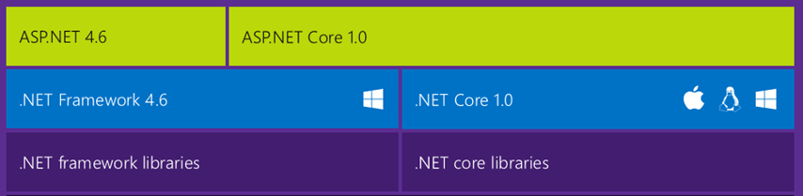

*Figura 1: ASP.NET vs. ASP .NET Core[3]*

Entity Framework Core este versiunea independentă de platformă al cadrului Entity Framework, acesta fiind un ORM[4] (Object Relational Mapping) care permite dezvoltatorilor .NET să lucreze cu o bază de date folosind obiecte. Exista două abordări posibile ale acestei versiuni, și anume Code-First (mai întâi se scriu modelele și mai apoi se generează tabelele bazei de date cu ajutorul lor) și Database-First (mai întâi se crează tabelele bazei de date și mai apoi se generează modelele aferente), după cum se observă în *Figura 2*.

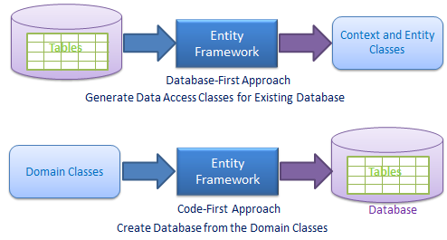

*Figura 2: Abordări Entity Framework Core[5]*

Din aceste două abordări, cea utilizată în cadrul aplicației curente este Entity Framework Core Code-First datorită faptului că permite utilizarea structurilor de tip clasă pentru a reprezenta modelul pe care se bazează Entity Framework pentru a efectua orice fel de operații la baza de date, codul fiind scris mai întâi și apoi generându-se modelul pe baza acestuia.

HTML (HyperText Markup Language) este un limbaj de marcare utilizat pentru crearea paginilor web ce pot fi afișate într-un browser scopul acestuia fiind de a prezenta informațiile (font, tabelă, paragraf) și putând fi construit folosind un simplu editor de texte. Elementele acestuia, reprezentate prin structuri numite tag-uri, alcătuiesc scheletul unei pagini, unele exemple fiind <head>, <body>, <header>, <footer>[6].

SCSS (Sassy CSS) este un superset al limbajului CSS (Cascading Style Sheets) care se scrie in acelasi mod dar permite folosirea caracteristicilor limbajului SASS (Syntactically Awesome Style Sheets), acesta fiind un preprocesor CSS. Utilitatea acestuia în construirea aplicației mele constă, în principal, în utilizarea variabilelor pentru memorea diferitelor elemente (culoare, font) care ajută la scrierea unui cod curat, ușor mentenabil și fără părți duplicate, având două exemple expuse în *Figura 3*, respectiv *Figura 4*.



*Figura 3: Declararea unor variabile SCSS*

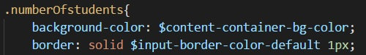

*Figura 4: Folosirea unor variabile SCSS*

Angular este un framework structural constuit în întregime cu ajutorul limbajului TypeScript, care este un superset al limbajului JavaScript, ce poate fi folosit pentru a crea partea de client a unei aplicatii. Avantajul major pe care l-am avut folosind ambele tehnologii a fost ușurința transmiterii informațiilor între server și pagina web, fiind posibilă stocarea datelor în obiecte ușor manipulabile, validarea facilă a datelor și eliminarea codului duplicat prin utilizarea de metode. În figura de mai jos (*Figura 5*) se găsesc menționate alte patru avantaje ale utilizării Angular.

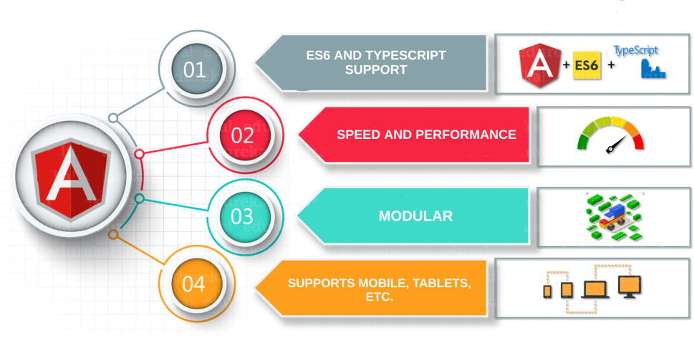

*Figura 5: Avantajele utilizării Angular[7]*

C# este un limbaj de programare orientat-obiect conceput de Microsoft la sfârșitul anilor 90. .NET Core permite dezvoltarea aplicațiilor folosind oricare din limbajele C#, F# sau Visual Basic. Eu am ales folosirea primului dintre ele deoarece este unul dintre cele mai puternice, pe care îl utilizează de milioane de alți oameni după cum poate fi observat în *Figura 7*.

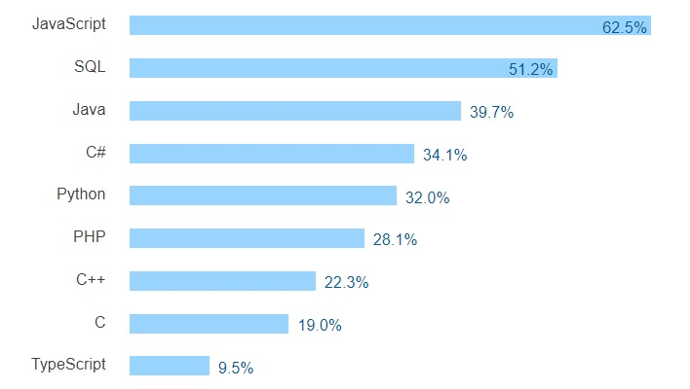

*Figura 7: Fragment dintr-o imagine care conține cele mai populare tehnologii în 2017*[8]

Instrumente software

Visual Studio Code este un editor de cod sursă ușor, dar puternic, care rulează pe desktop și este disponibil pentru Windows, MacOS și Linux[9]. Dispune de suport încorporat pentru TypeScript, acesta fiind principalul motiv pentru care am ales să îl folosesc pentru dezvoltarea interfeței cu utilizatorul.

Visual Studio este, de asemenea, un editor de cod sursă, cu ajutorul căruia pot fi contruite diferite tipuri de aplicații (desktop, servicii, mobile). L-am utilizat datorită multitudinii de avantaje pe care acesta le oferă. Unele dintre ele sunt: sugestiile pe care acesta le oferă în timp real, modul în care sunt afișate și generate erorile de compilare și ușurința creării unei structuri optime de pentru aplicație.

Postman este o unealtă software care poate fi utilizată pentru a simula cererile HTTP care ar fi în mod normal trimise de către un client către server. Utilitatea lui a fost posibilitatea testării serviciilor oferite de către server, după cum se poate observa în *Figura 8.*

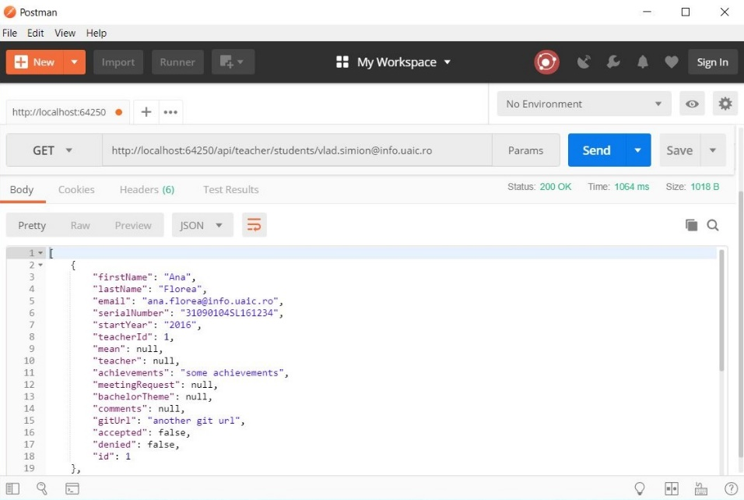

*Figura 8: Cerere de tip GET și răspuns de la server, cu ajutorul Postman*

SourceTree este o aplicație care joacă rolul de client pentru sistemul de versionare Git[10]. Lucrul cu sistemul de versionare este deci ușurat și încurajat cu ajutorul acestei interfețe grafice. Două din avantajele majore al folosirii acestora este siguranța pe care o oferă în stocarea codului sursă (și a orice altor documente) și posibilitatea folosirii oricărei versiuni anterioare de cod. Aceasta oferă cu ușurință informații despre toate modificările efectuate, inclusiv despre cele care se află în curs de modificare, lucru vizibil în *Figura 9*.

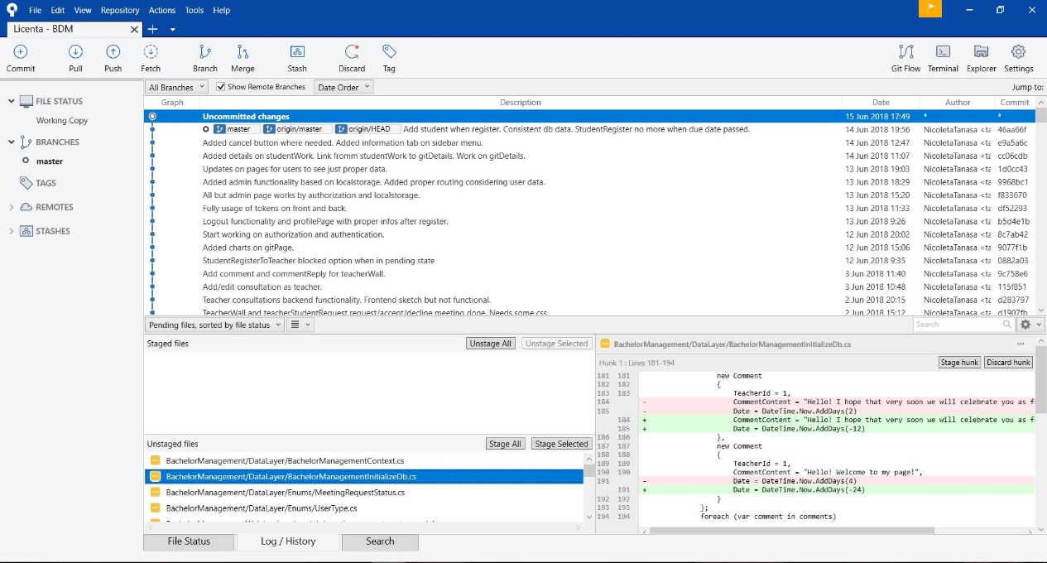

*Figura 9: Interfața SourceTree*

# Contribuții

Contribuția personală în realizarea prezentei lucrări a constat în alegerea temei, propunerea ei către domnul profesor coordonator și mai apoi discutarea ideilor. Petrecând niște ani superbi în cadrul studenției mi-am propus ca lucrarea mea de licență să poată fi baza unei aplicații generice care sa aibă scopul de a ajuta studenții. În acest sens m-am gandit inițial la o platformă pentru organizarea și gestionarea materialelor aferente cursurilor și seminariilor predate în cadrul facultății dar, având în vedere că domnii profesori deja folosesc anumite spații pentru a-și pune resursele la îndemâna studenților, m-am reorientat spre un tip de aplicație ce nu există încă în cadrul facultății și nici măcar în cadrul universității.

Pentru realizarea obiectivului, am creat o aplicație de tip client-server pe care am dezvoltat-o pe parcursul mai multor luni, folosind varii unelte și limbaje de programare. Inițial, am creat codul ce a generat structura bazei de date, apoi am creat câteva date ce populează baza menționată anterior, iar în cea mai mare parte a timpului am lucrat, în paralel, la construirea serverului și interfeței grafice.

Prin utilizarea unei multitudini de tehnologii moderne (spre exemplu Angular 4 și .NET core 2.0), respectarea bunelor practici atât în arhitectura cât și în implementarea aplicației și prin ușurința cu care aceasta poate fi extinsă, am reușit să creez o aplicație care să ajute studenții și chiar să îi provoace în a continua munca începută de mine.

# Descrierea problemei

În vremurile în care s-au pus bazele primelor universități din lume, în jurul anului 1100, profesorii erau forțați de către asociațiile studențești, formate în urma unor discuții cu cei aflați la conducerea orașelor, să respecte o serie de reguli, un exemplu fiind să nu lipsească de la cursuri fără aprobarea studenților. Aceștia trebuiau să se supună regulilor deoarece singurele lor venituri erau banii pe care studenții îi investeau în învățământ. Simțindu-se excluși din procesul de construire al acestor reguli, profesorii au început să impună de asemenea anumite reguli care să fie aplicate studenților, una dintre acestea fiind elaborarea unei lucrări de licența la finalul studiilor.

Astfel, în scurt timp, mediul academic universitar a prins o formă asemănătoare cu cea din zilele noastre, necesitatea dezvoltării unei lucrări de licență datând deci de acum aproximativ 900 de ani iar importanța acesteia rămânând aceeași.

În mod convențional, procesul de elaborare a lucrării de licență și, în cazul în care este necesar, a unei componente practice care să stea la baza acestei lucrări se realizează pe parcursul mai multor luni sub supravegherea unui coordonator, urmărind îndeaproape sfaturile acestuia. În acest sens au loc întâlniri periodice între cele două părți implicate în proces. Aceste perioade pot varia în funcție de student sau coordonator și se stabilesc într-un interval din zi în care ambii participanți sunt prezenți în facultate și au la dispoziție suficient timp pentru a discuta eventualele nelămuriri sau următorii pași ce trebuie urmați.

# Abordări anterioare

În acest moment nu există o aplicație folosită pe scară largă și care să poată să îmbunătățească acest proces iar parcursul urmat depinde de ficare fiecare coordonator științific, acesta alegându-și metoda prin care comunică studenților aspecte cum ar fi: următoarea întâlnire pentru o nouă discuție, conținutul ce trebuie modificat, corectat sau eventual îmbunătățit, sfaturi pentru a-i ușura munca și pașii pe care trebuie să îi parcurgă până la următoarea lor discuție. Există totuși un site care găzduiește o platformă numită EduSoft[11], aceasta fiind o asociație de tip ONG coordonata de către un specialist, sub îndrumarea căruia studenții pot alege să își elaboreze lucrarea de licență. Neajunsul acestei platforme este acela că numărul studenților care au folosit-o este extrem de redus iar din anul 2015 nu mai pare să existe activitate.

Am ales deci să construiesc un mod de a le ușura munca atât coordonatorilor cât și studenților prin a reduce cantitatea de timp pierdută prin aglomerația orașelor, prin așteptarea reciproca pentru a avea o întâlnire, prin discuțiile care pot divaga de la subiect și prin neînțelegerile ce pot apărea cu privire la anumite secțiuni din lucrare din cauza unor eventuale exprimări neclare. Aplicația este adresată studenților ciclului de licență și coordonatorilor acestora, venind în ajutorul lor cu tot felul de funcționalități gândite pentru a le ușura în special modul de manageriere a timpului și pentru a asigura o mai bună comunicare între cei doi, fiecare dintre aceștia putând actualiza datele și/sau fișierele în orice moment le permite timpul.

# Descrierea soluției

## Principalele funționalități

Prima pagină cu care utilizatorul va avea contact atunci când va dori să utilizeze aplicația curentă va fi cea care îi va permite logarea. *Login*. Aceasta se va realiza cu ajutorul unui email, ce aparține Facultății de Informatică Iași, și o parolă. În cazul în care credențialele utilizate nu se regăsesc în sistem, înseamnă că acel cont nu există sau că, din greșeală, au fost introduse credențiale invalide. Utilizatorul va fi notificat de acest lucru, dacă va fi cazul, și i se va permite să reintroducă un nou set de credențiale.

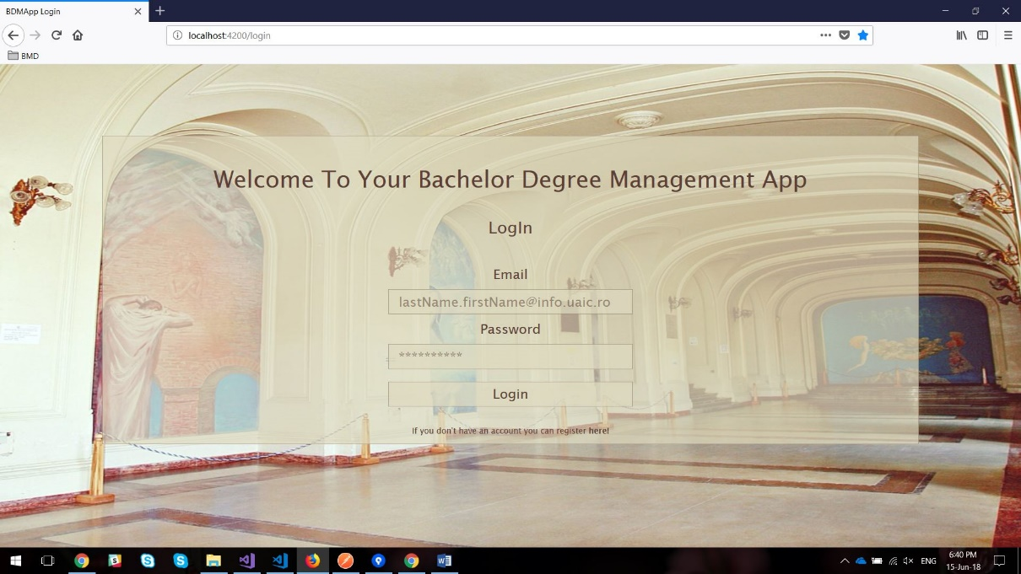

*Figura : Pagină ce permite accesarea sistemului*

În cazul în care contul pe care utilizatorul dorește să îl folosească nu există încă, situație explicată mai sus, acesta va putea să se înregistreze în cadrul sistemului și mai apoi să se logheze, existența noului cont fiind asigurată în caz de succes sau semnalată o eroare în caz contrar. Un utilizator nu va putea să se înregistreze cu ajutorul unei adrese de email care a mai fost folosită în prealabil de către alt cont. *Register*. Doar utilizatorii cu titlu de student își vor putea crea un cont nou, pentru utilizatorii de tip profesor existând un administrator care se ocupă de crearea lor.

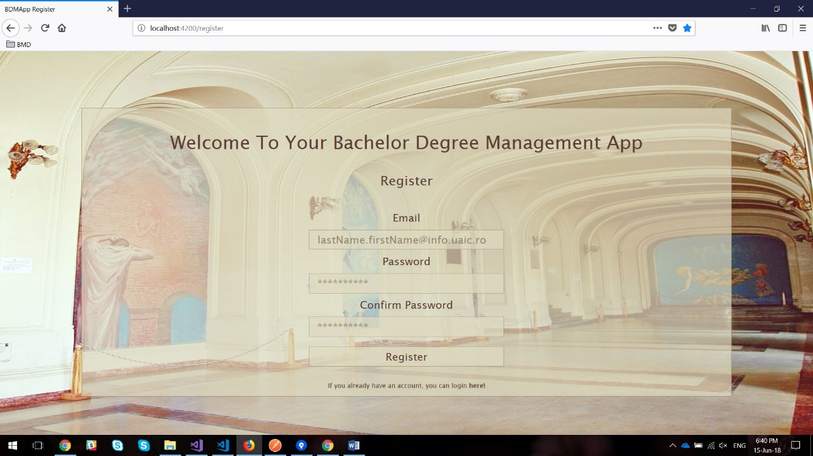

*Figura : Pagină ce permite înregistrarea în sistem*

Dacă logarea sau înregistrarea unui cont nou a reușit utilizatorii vor fi avea acces, în cazul în care vor dori, la pagina de bun venit, din cadrul căreia vor putea alege care să fie următoarele lor acțiuni. *Figura*. O pagină similară cu aceasta este cea de eroare, ce va apărea în unele cazuri.

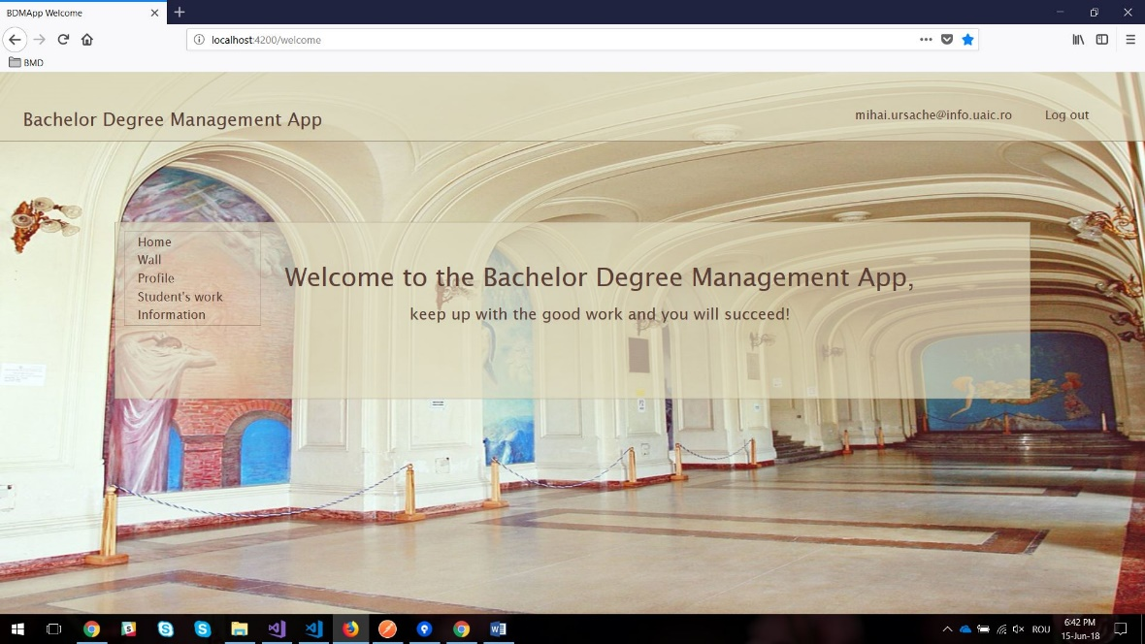

*Figura : Pagină de “Bun venit”*

Pentru utilizatorii de tip student, această pagină va deveni disponibilă abia după ce perioada specifică înscrierilor va trece și ei vor fi asignați către unul dintre coordonatorii disponibili. Inițial, studentul, va ajunge pe o pagină care îi va permite să își aleagă un profesor coordonator dintr-o listă completată de către cei din urmă. *StudentRegisterToTeacher*. Va putea analiza opțiunile disponibile și, în funcție de aptitudinile și dorințele lui, va putea continua procesul de selecție apăsând butonul vizibil (ca fiind inactiv) în *Figura*. Dacă studentul aplică la unul dintre coordonatorii listați, va fi redirecționat spre o pagină pe care va adăuga anumite detailii și, mai apoi, reîntors pe aceeași pagină destinată înscrierilor dar cu opțiunea de aplicare blocată până când cadrul didactic îi va aproba sau respinge cererea de înscriere.

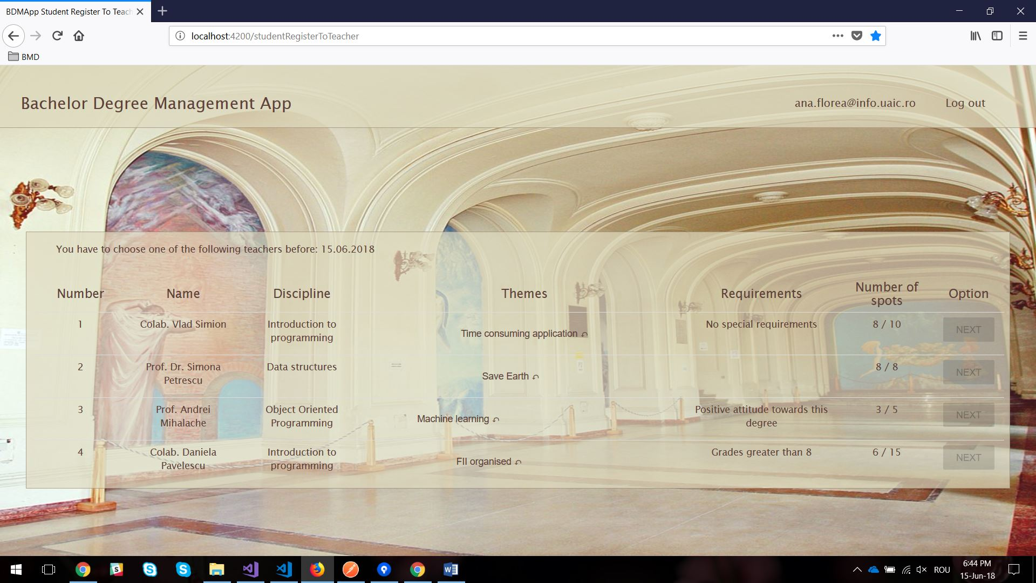

*Figura : Pagină pentru înscrierea la un coordonator, cu opțiune blocată*

Pentru utilizatorii de tip profesor, pentru aceeași perioadă a înscrierilor, va fi afișată lista cererilor studenților înscriși până în momentul respectiv. Aceștia vor putea vizualiza anumite detalii furnizate de către student, pe baza cărora vor decide dacă aprobă sau nu cererea studentului. *TeacherStudentRequest.* Aceștia vor avea în fiecare moment la dispoziție informații despre numărul de studenți pe care îi mai poate accepta și totalul numarului de studenți pe care vrea să îi accepte în sesiunea curentă, informație ce acesta o va completa în prealabil. După ce perioada înscrierilor trece, lista cererilor de înscriere va fi înlocuită de lista cererilor de întâlniri în persoană pe care studenții le vor putea solicita.

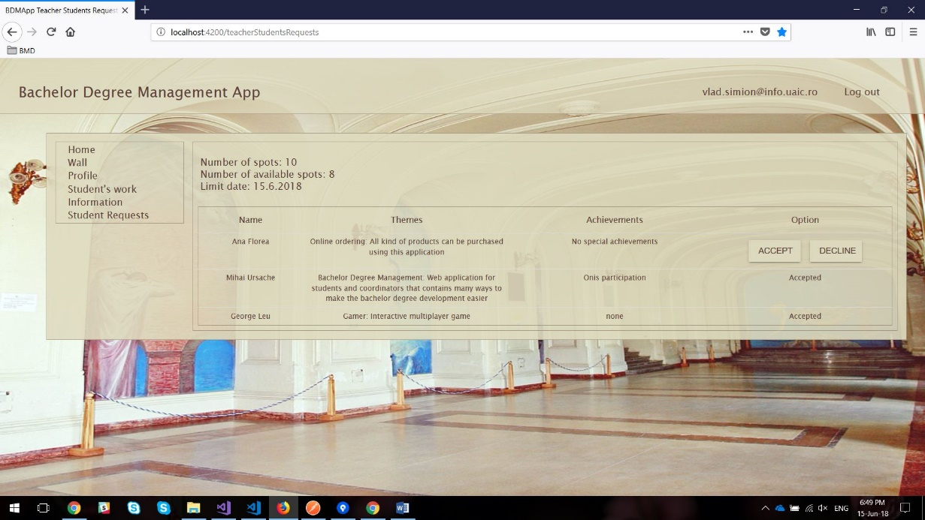

*Figura : Pagină pentru vizualizarea cererilor studenților*

Așa cum menționam anterior, după ce un student selectează unul din domnii profesori coordonatori disponibili, va fi redirecționat către o pagină în cadrul căreia va putea oferi mai multe detalii despre ideea pe care o are. *Figura*. El va completa date despre titului lucării, o mică descriere și, dacă va dori, va menționa performanțe obținute în cadrul facultății. Acestea din urmă ar putea însemna impresionarea profesorului coordonator ales.

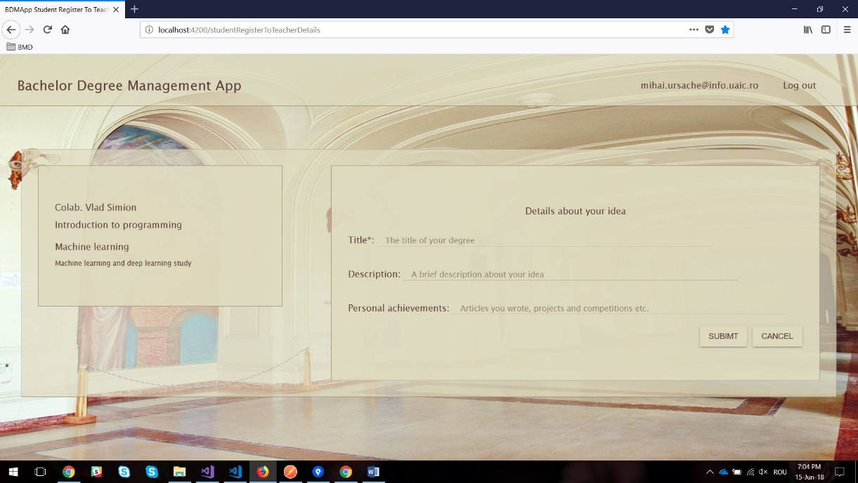

*Figura : Pagină pentru adăugarea detaliilor necesare lucrării de licență*

Atunci când un cadru didactic va fi adăugat în sistem de către administrator, i se vor atribui numai un set prestabilit de informații, profesorul trebuind, în cazul primei logări, să adauge mai multe detalii despre disponibilitatea și cerințele lui, așa cum este vizibil în *Figura*. Aceste date vor pute fi editate ulterior dacă se va dori.

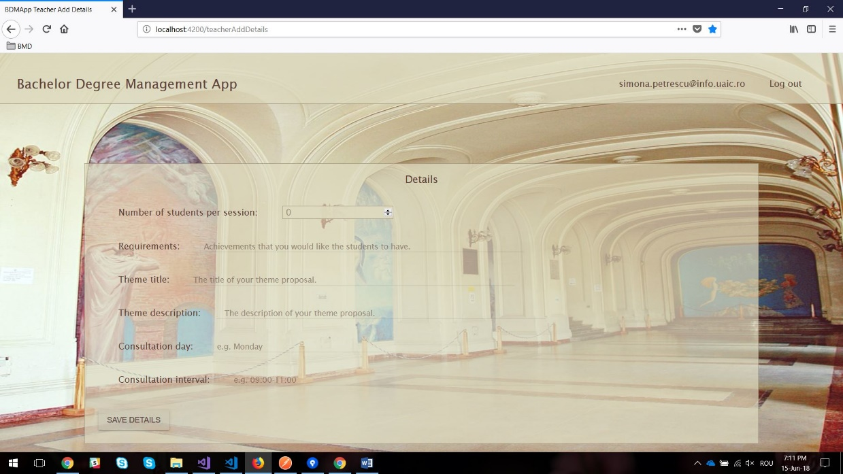

*Figura : Pagină pentru adăugarea detaliilor și cerințelor unui cadru didactic*

Teacher Wall

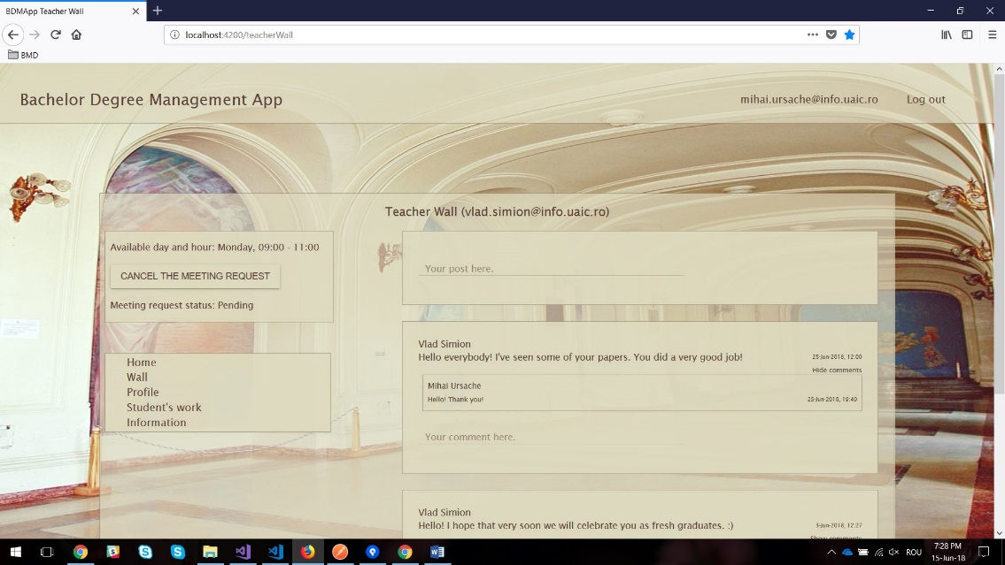

*Figura : Pagină pentru adăugarea vizualizare detaliilor și cerințelor unui cadru didactic*

Atât profesorul coordonator, cât și studenții vor avea acces la o serie de informații despre toți candidații înscriși la acelși profesor. Aceste detalii sunt: numele, performanțele din cadrul facultății, adresa la care codul sursă este disponibil și ultimele 5 actualizări făcute de fiecare.

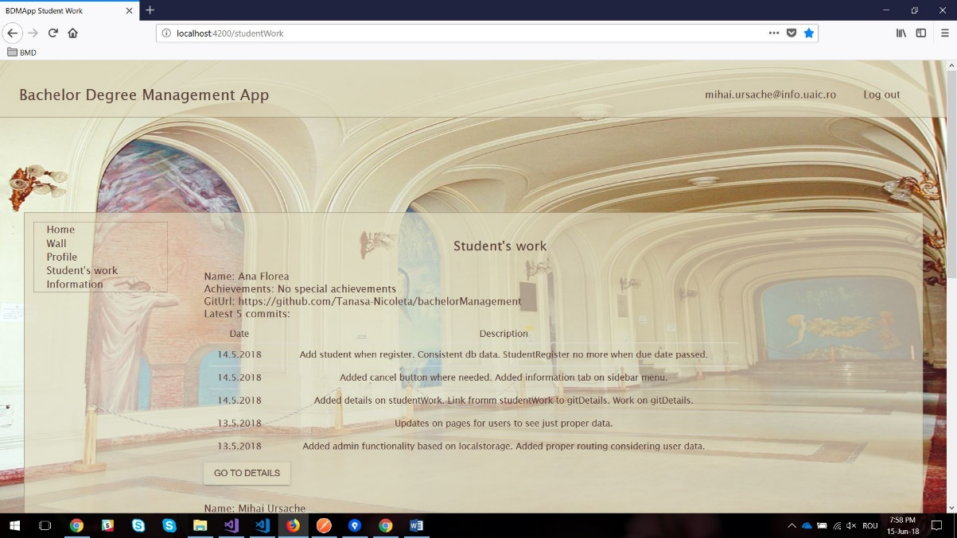

*Figura : Pagină pentru vizualizare detaliilor fiecărui student*

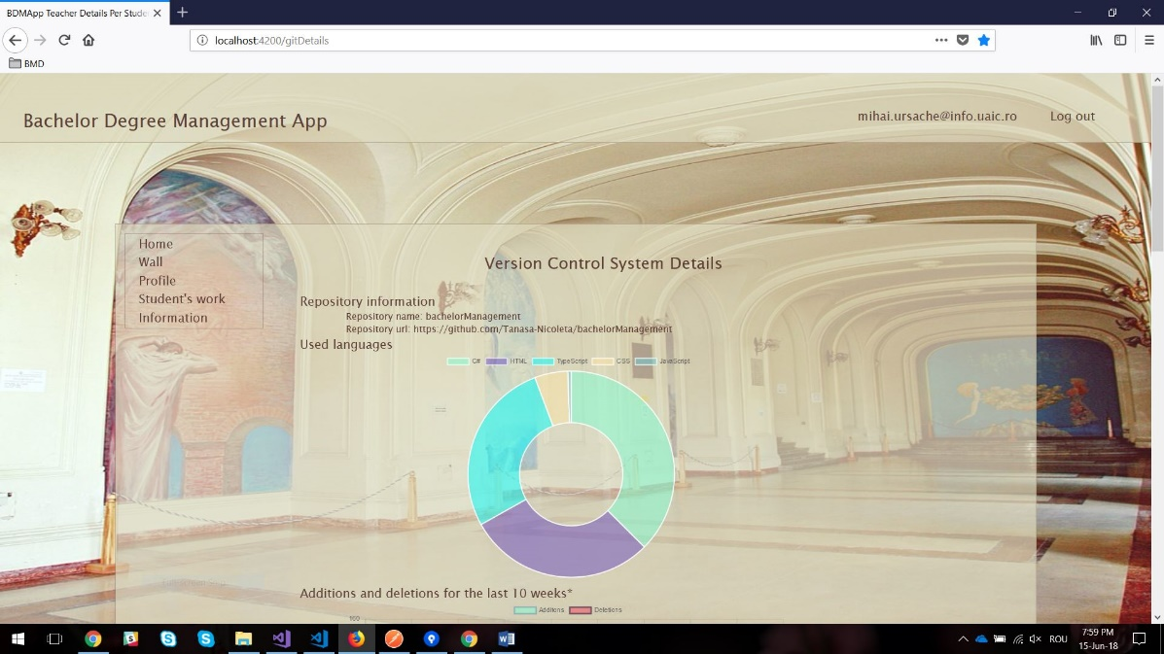

Profile

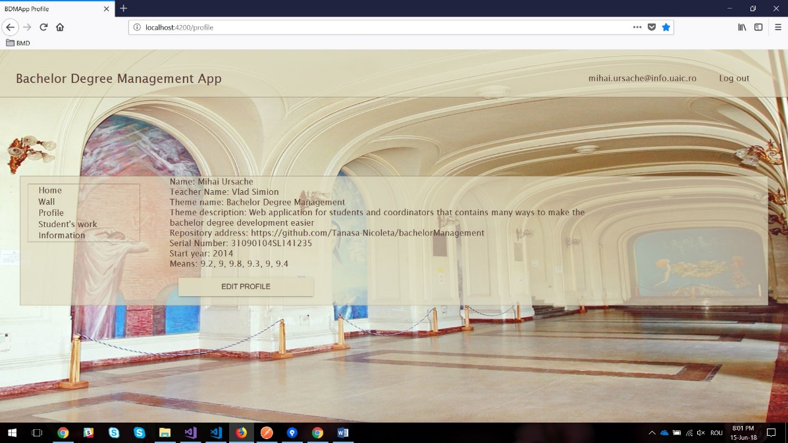

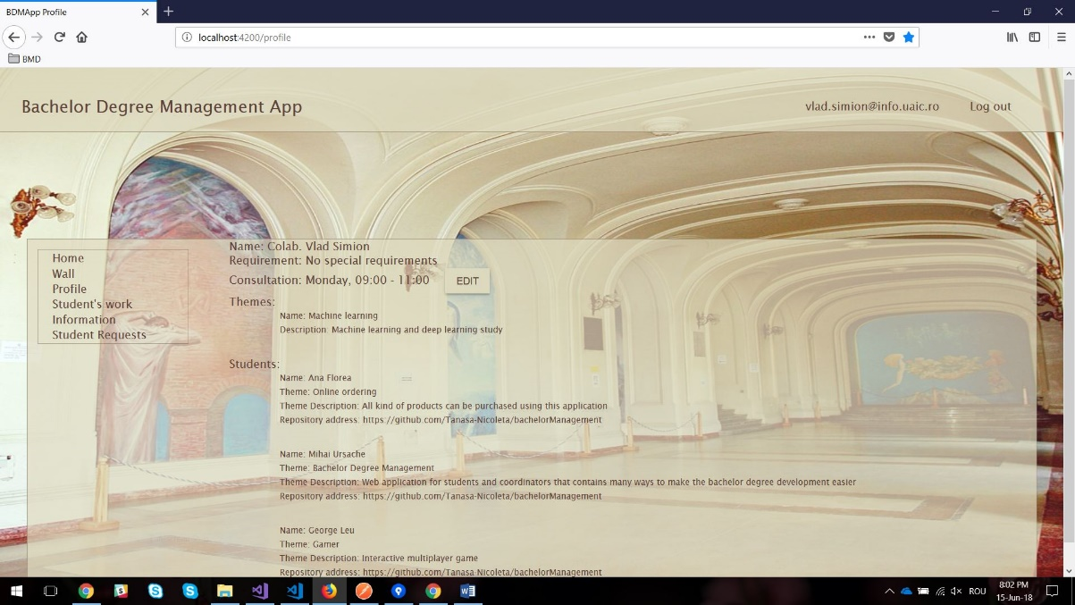

Admin Wall, Admin Edit, Admin Add

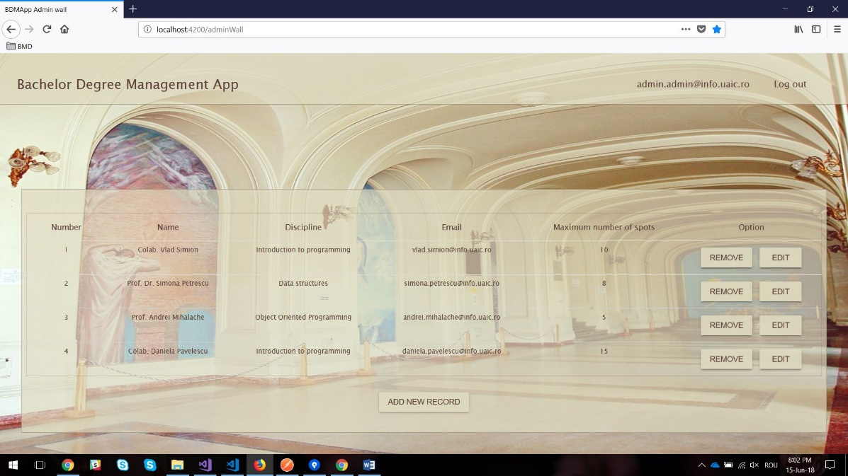

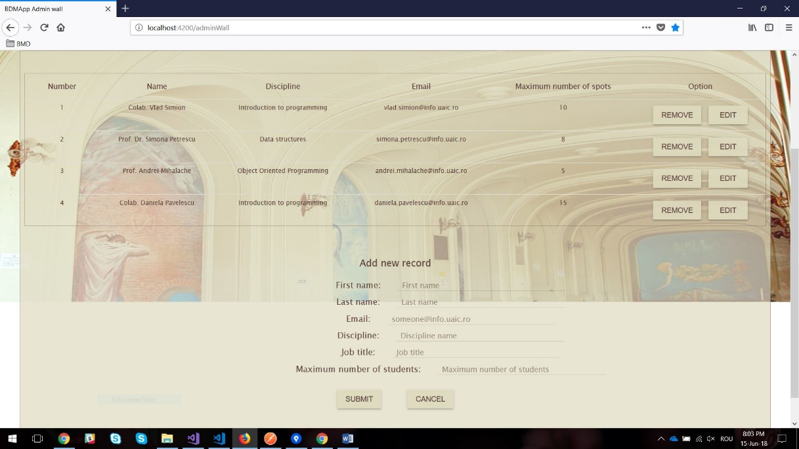

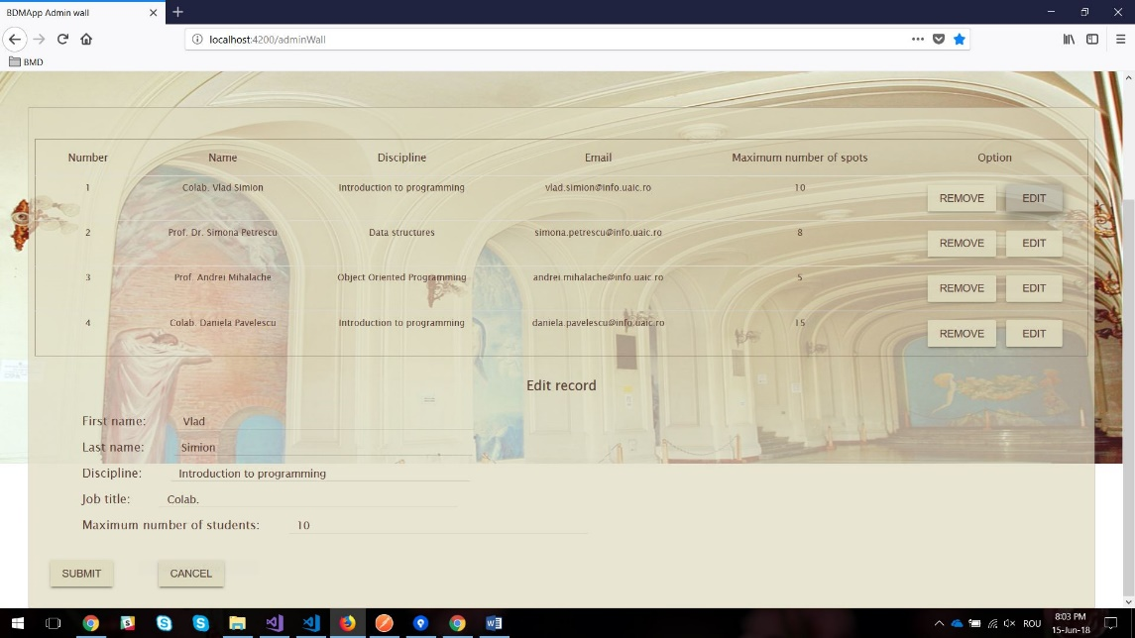

## Diagrame

## Modelare datelor

diagrama db + explicatii si relatii

## Comunicarea server-client

## Interfata cu utilizatorul

screen shots si explicatii pentru diferite scenarii

screen schots on laptop/pone size

Concluzii

cele mai importante concluzii din lucrare,

opinia personală privind rezultatele obţinute în lucrare

potenţiale direcţii viitoare

Bibliografie

lista tuturor surselor de informaţie utilizate

Anexe

1. Hypertext Transfer Protocol: [https://developer.mozilla.org/en-US/docs/Web/HTTP](https://developer.mozilla.org/en-US/docs/Web/HTTP%20%20) 
2. GitHub: https://github.com/
3. Sursa: <http://www.jomendez.com/2017/02/15/asp-net-core-1-0/>
4. ORM: <https://searchwindevelopment.techtarget.com/definition/object-relational-mapping>
5. Sursa: <http://www.entityframeworktutorial.net/efcore/entity-framework-core.aspx>
6. HTML pentru începători: <https://www.w3schools.com/html/>
7. Sursa: <https://softwaredevelopment.ae/angular-best-solution-2018-web-app/>
8. Studiu, imagine: [https://insights.stackoverflow.com/survey/2017#mostpopular-technologies](https://insights.stackoverflow.com/survey/2017%23mostpopular-technologies)
9. Documentație Visual Studio Code: <https://code.visualstudio.com/docs>
10. Detalii Git: <https://www.atlassian.com/git/tutorials/what-is-git>
11. https://www.edusoft.ro/